1. ¿Qué es Asterisk?

Asterisk es el líder mundial en plataformas de telefonía de código abierto. Asterisk es un software que puede convertir un ordenador de propósito general en un sofisticado servidor de comunicaciones VoIP.

Es un sistema de centralita IP utilizado por empresas de todos los tamaños para mejorar su comunicación, incluyendo a Google, Yahoo, IBM, e incluso el Ejército de EE.UU.

El paquete básico de Asterisk incluye muchas características que antes sólo estaban disponibles en caros sistemas propietarios como creación de extensiones, envío de mensajes de voz a e-mail, llamadas en conferencia, menus de voz interactivos y distribución automática de llamadas. Además, se pueden crear nuevas funcionalidades mediante el propio lenguaje de Asterisk o módulos escritos en C o mediante scripts AGI escritos en Perl o en otros lenguajes.

Para poder utilizar teléfonos convencionales en un servidor Linux corriendo Asterisk o para conectar a una línea de teléfono analógica se suele necesitar hardware especial (no vale con un modem ordinario). Digium y otras compañías venden tarjetas para este fin.

Pero quizás lo mas interesante es que Asterisk soporta numerosos protocolos de VoIP como SIP y H.323. Asterisk puede operar con muchos teléfonos SIP, actuando como "registrar" o como "gateway" o entre teléfonos IP y la red telefónica convencional. Los desarrolladores de Asterisk han diseñado un nuevo protocolo llamado IAX para una correcta optimización de las conexiones entre centralitas Asterisk.

2. ¿Qué es [Nombre del proyecto que usaron (Elastix/Issabel)]?

Elastix es una aplicación software para crear sistemas de Telefonía IP, que integra las mejores herramientas disponibles para PBXs basados en Asterisk en una interfaz simple y fácil de usar. Además, añade su propio conjunto de utilidades y permite la creación de módulos de terceros para hacer de este el mejor paquete de software disponible para la telefonía de código abierto.

La meta de Elastix son la confiabilidad, modularidad y fácil uso. Estas características añadidas a la robustez para reportar hacen de él, la mejor opción para implementar un PBX basado en Asterisk.

Algunas de las características básicas de Elastix incluyen:

· Correo de Voz

· Fax-a-email

· Soporte para softphones

· Interfase de configuración Web

· Sala de conferencias virtuales

· Grabación de llamadas

· Least Cost Routing

· Roaming de extensiones

· Interconexión entre PBXs

· Identificación del llamante

· CRM

· Reportación avanzada

3. ¿Para que sirve el protocolo SIP?

SIP, (Session Initiation Protocol o Protocolo de iniciación de sesión por sus siglas en inglés), es un protocolo de señalización utilizado para establecer una “sesión” entre 2 o más participantes, modificar esa sesión y eventualmente terminar esa sesión. Ha encontrado su MAYOR uso en el mundo de la Telefonía IP. El hecho de que SIP sea un estándar abierto ha despertado un enorme interés en el mercado de la telefonía, y fabricantes entregando teléfonos basados en SIP han tenido un crecimiento exponencial en este sector.

El protocolo está basado en texto y tiene un parecido significativo al protocolo HTTP. Los mensajes están basados en texto y el mecanismo de petición-respuesta hace muy fácil la resolución de errores.

Los mensajes SIP describen la identidad de los participantes en una llamada y cómo los participantes pueden ser alcanzados sobre una red IP. Encapsulado dentro de los mensajes SIP, algunas veces también podemos ver la declaración SDP. SDP (Session Description Protocol) definirá el tipo de canales de comunicación que pueden ser establecidos para la sesión – típicamente esto declarará cuales codecs están disponibles y como el mecanismo de comunicación puede comunicarse unos con otros sobre la red IP.

4. ¿Qué son las extensiones?

El módulo de extensiones se utiliza para configurar cada extensión en su sistema pbx. En el módulo Extensiones, configura el número de extensión, el nombre de la extensión, la contraseña, la configuración del correo de voz para la extensión y otras opciones.

Normalmente, cada teléfono físico será asignado a una extensión. Si usted tiene un teléfono que tiene más de un botón de "línea", que normalmente haría cada botón de línea de registro para el mismo número de extensión, y luego usar los botones de línea para gestionar múltiples llamadas hacia y desde la misma línea.Sin embargo, también puede crear dos o más extensiones y asignar cada extensión a un botón de línea diferente.

5. ¿Qué es un cliente SIP?

Un Cliente SIP es un software para ordenador (Windows, Mac, Linux,..) que le permite configurar su línea SIP y comunicarse a través de la línea para realizar y recibir llamadas.

Para configurar su línea SIP necesitará los parámetros de conexión que le facilitemos via email.

6. ¿Cuál es el proceso de creación de una contestadora (IVR)? Explica mediante las capturas realizadas

1. Crear un nuevo IVR con opciones de llamada para cada uno de los miembros del grupo

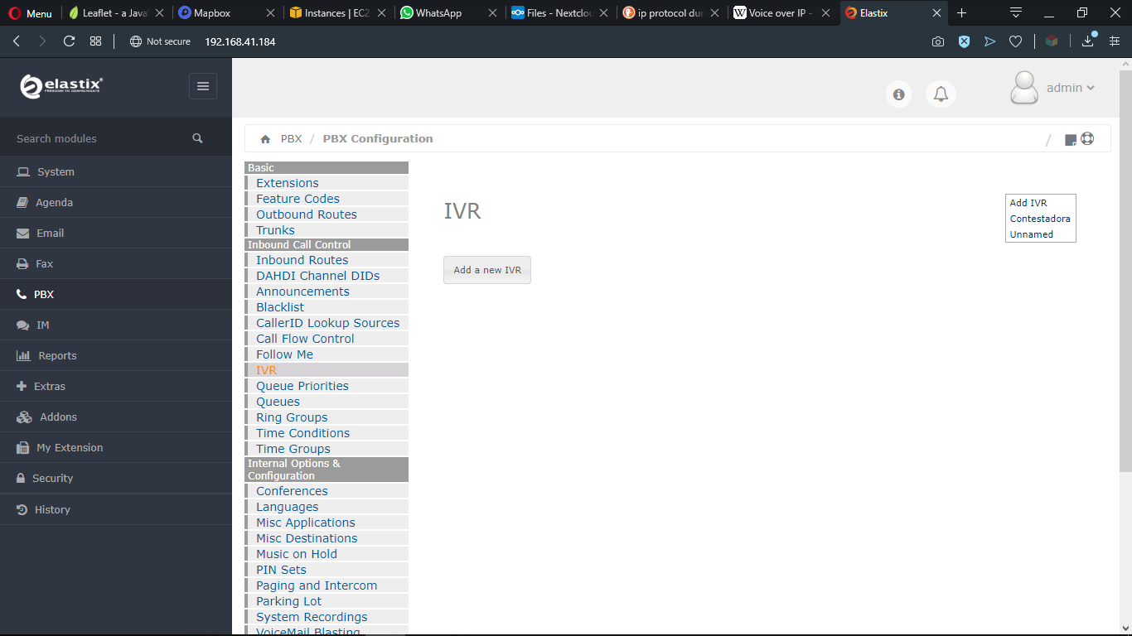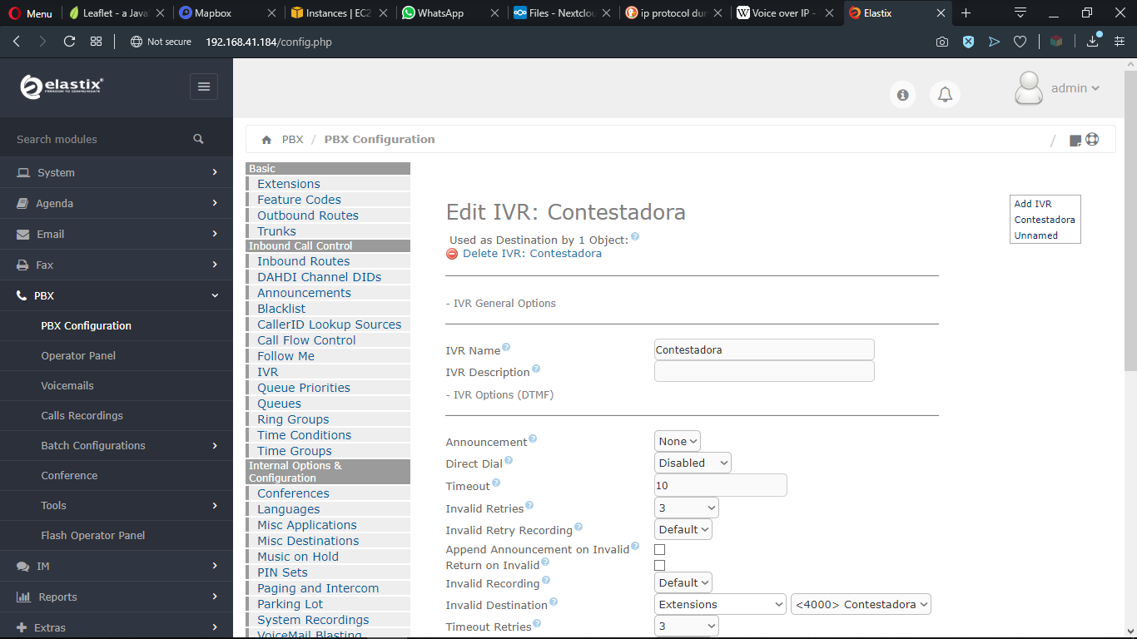 2.Graba un mensaje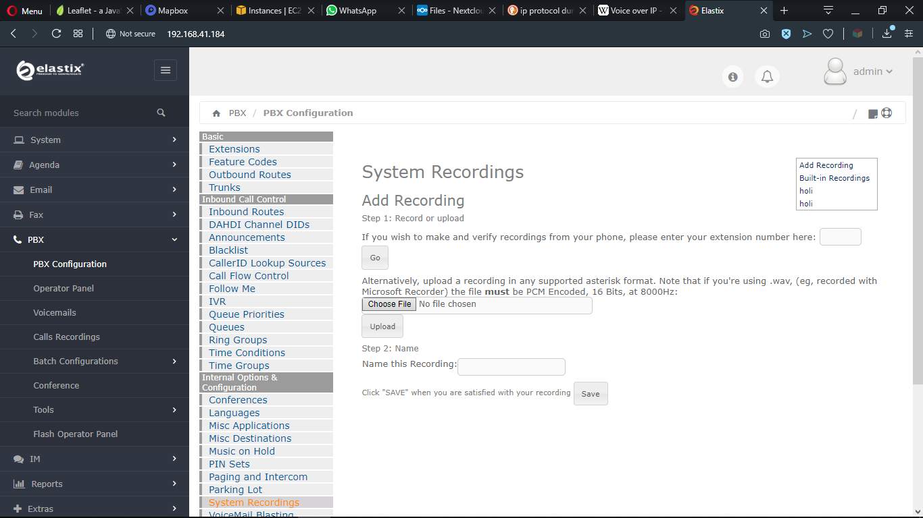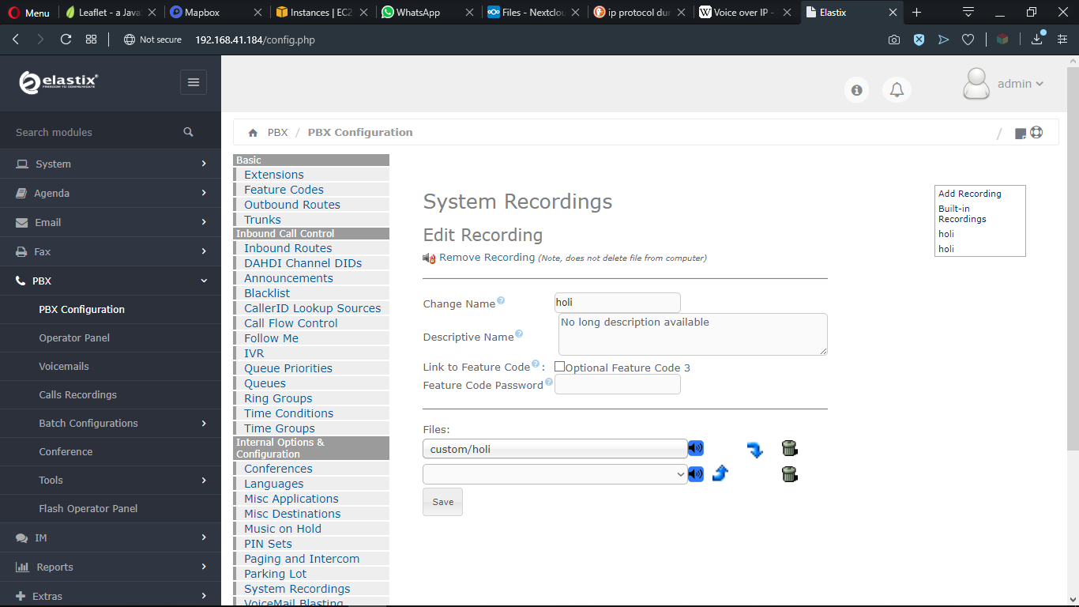

7. ¿Cuál es el proceso de creación de una troncal SIP para la comunicación de dos centrales? Explica mediante las capturas realizadas

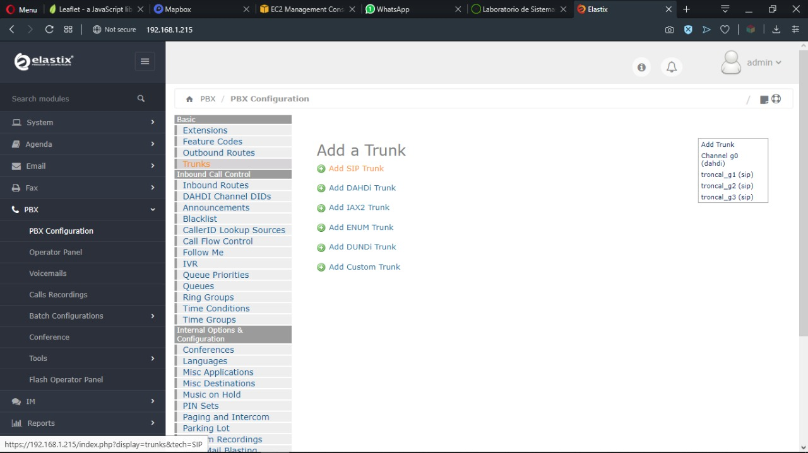

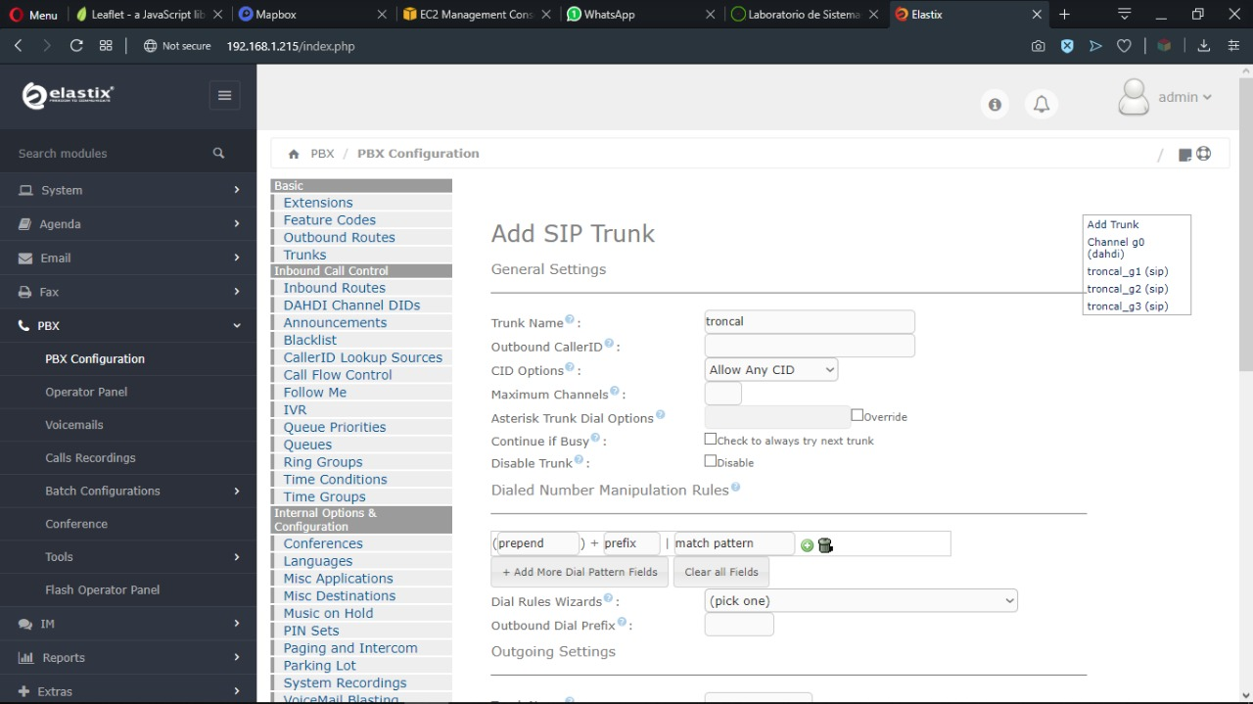

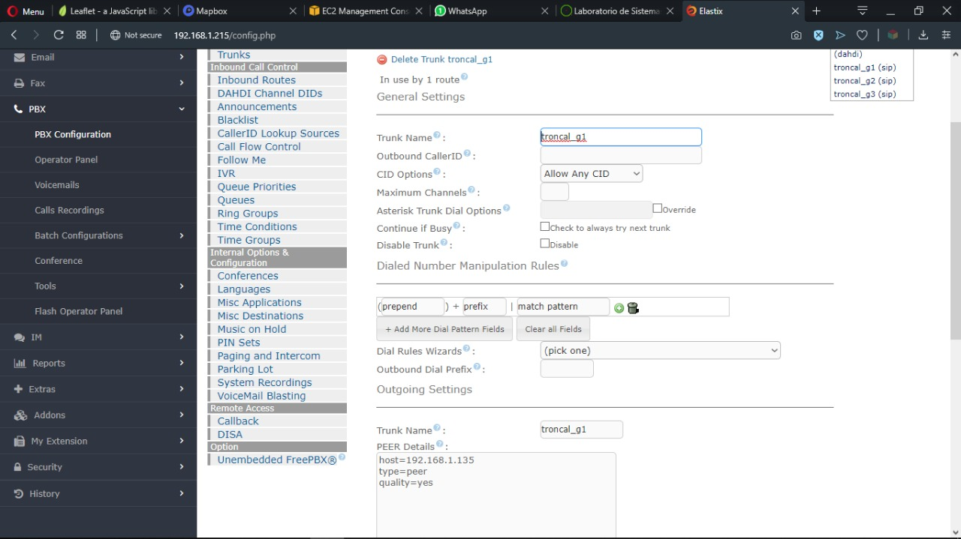

8. ¿Cómo funciona el protocolo SIP en una llamada? Explica mediante capturas de Wireshark

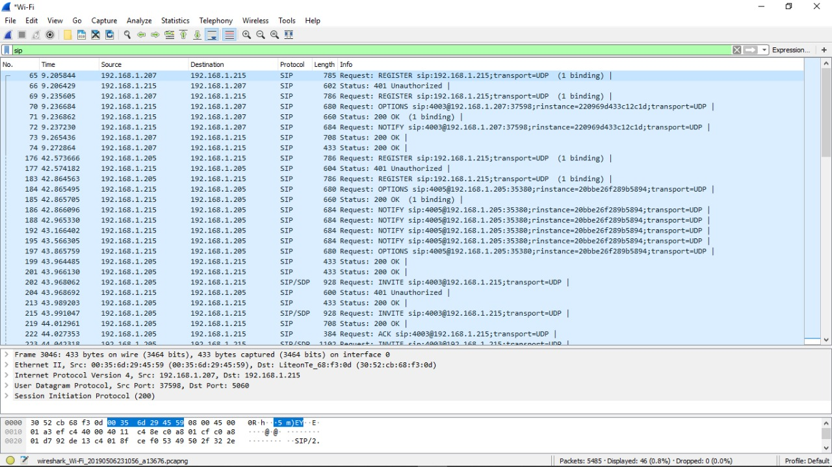

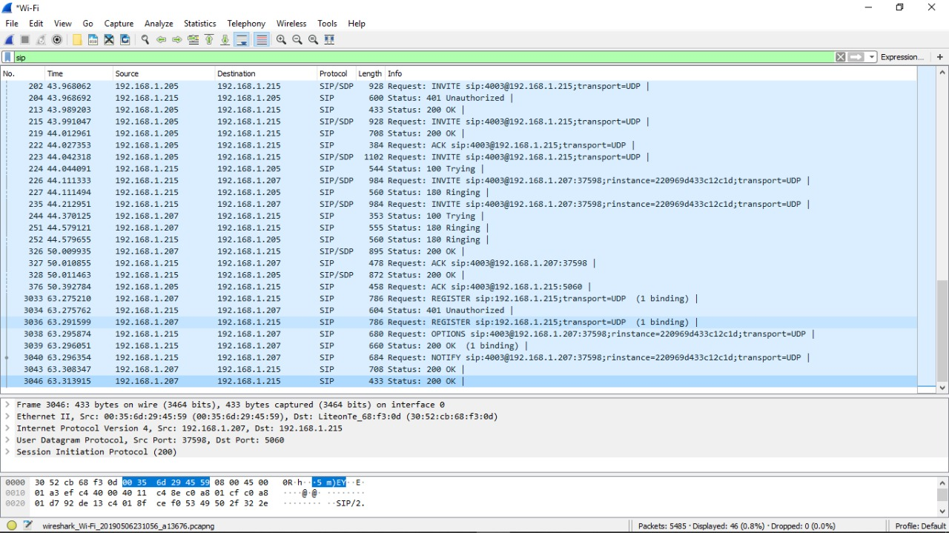

9. ¿Cómo funciona el protocolo IP mediante una llamada? Explica mediante capturas de Wireshark

El protocolo IP muestra el IP de cada dispositivo que interactúa con la red dejando así un rastro de las llamadas o del contacto realizado entre las extensiones.



10. ¿Durante el proceso de comunicación de dos extensiones de centrales diferentes, cómo se da todo el proceso de comunicación? (Explica mediante capturas de wireshark, desde el proceso de establecimiento de la llamada, el intercambio de información, el proceso de comunicación y la finalización de la llamada)